# 江苏省仪征中学 2022-2023 学年度第一学期高一地理学科作业

**4.1 自然灾害的成因（第一课时）**

研制人：闫玉莹 审核人：王维中

## 班级： 姓名： 学号： 时间：12月12日 作业时长：20 分钟

一、选择题：

1．（2022·广东·北京师范大学珠海分校附属外国语学校高一期末）某地位于我国东部季风区，如人们急功近利，大肆采伐本区林木，则夏季暴雨后最可能出现的地质灾害中，组合正确的是（     ）

①地震   ②泥石流   ③滑坡   ④沙尘暴

A．①② B．②③ C．②④ D．③④

2．（2022·云南省墨江第一中学高一开学考试）读“我国某地地质灾害成灾频次示意图”，回答下列地区中泥石流和滑坡灾害频发的是（     ）

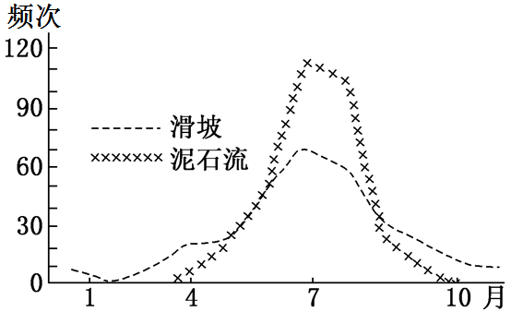

A．内蒙古高原 B．云贵高原 C．山东丘陵 D．华北平原

3．下列属于地质灾害的是（     ）

A．泥石流 B．干旱 C．台风 D．寒潮

4．下列关于地震和地震波的描述正确的是（     ）

A．离震中越近,震级一定越高 B．离震中越近,烈度一定越大

C．横波传播速度一定比纵波快 D．横波只能够在固体中传播

5．2021年5月22日2时4分在青海果洛州玛多县发生7.4级地震，震源深度17千米，人员伤亡经济损失较小，而5月21日在云南大理州漾濞县发生6.4级地震，震源深度8千米，地震已造成3死28伤，损坏房13090间，完成下题。下列关于地震的叙述正确的是（     ）

A．一次地震只有一个震级，但烈度各地不同

B．距震中一样远的地方，地震烈度都相同

C．地震发生时，地面先左右摇晃后上下颠簸

D．震中距是指地面至震源的距离

6．下图所示的灾害类型最可能是（     ）

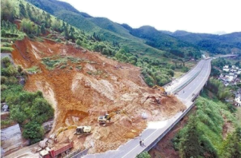

1. 火山喷发 B．滑坡

C．泥石流 D．地面沉降

7．2016年上半年，台湾接连发生地震。下图显示了其中两次地震的基本信息。台湾正在致力于地震预警系统的建设，该系统可以在地震发生以后，在地震波传播到某地区前，提前几秒至数十秒发出警报，以减少伤亡。读图，回答两次地震相比，高雄地震人员伤亡较多的原因是（     ）

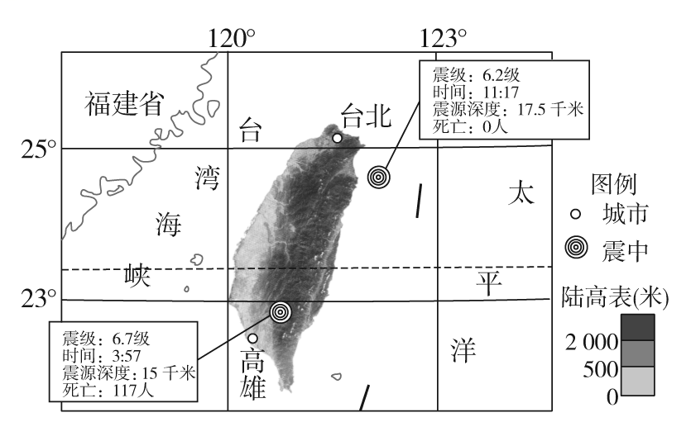

①震级较高②震源较深③时值深夜④地处山区⑤人口稠密

A．①②③ B．②③④ C．①③⑤ D．②④⑤

8．（2022·广东·华南师大附中高一期末）下列关于地震的说法，正确的是（     ）

A．同一次地震中，离震中越远，地震烈度越大

B．地震来临时，人们先感到左右摇晃，后感到上下颠簸

C．地震多发生在板块内部

D．一次地震只有一个震级

二、综合题：

8．下图示意我国部分地区冷冻灾害发生频次分布，读图回答问题。

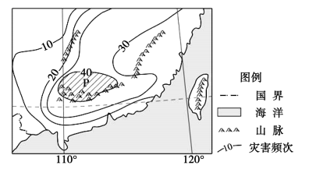

1. 分析图中P区域冷冻灾害高发的自然原因。
2. 指出冷冻灾害对农业生产的影响。
3. 简述该区域农业生产中预防冷冻灾害可采取的主要措施。

# 江苏省仪征中学 2022-2023 学年度第一学期高一地理补充练习

**4.1 自然灾害的成因（第一课时）**

研制人：闫玉莹 审核人：王维中

## 班级： 姓名： 学号： 时间：12月12日 作业时长：20 分钟

一、选择题

当地时间2021年8月13日18时29分，海地（18.35°N，73.45°W）发生7.3级地震，震源深度10千米，地震造成了重大人员伤亡和财产损失。据此完成下面小题。

1．此次地震造成重大损失的主要原因是（     ）

①当地淡水资源匮乏②当地经济落后，建筑物抗震性能差

③震级大、震源浅④熟睡时间，防范意识薄弱

A．①② B．②③ C．①④ D．③④

2．合理有效的防震减灾措施是（     ）

①建立地震监测预警系统                 ②向地势较低区域转移

③迅速顺楼道跑至底层                    ④加强地震应急逃生演练

A．①② B．②③ C．①④ D．③④

二、综合题：

3．读图文材料，完成下列各题。

材料一：据中国地震台网测定，北京时间2020年12月10日21时19分，中国台湾宜兰县海域发生5.8级地震，震源深度30千米，台北震感强烈，宜兰县有房屋遭受破坏，同时福州、厦门、泉州等地也有强烈震感。

材料二：根据地震波划分地球内部结构示意图。

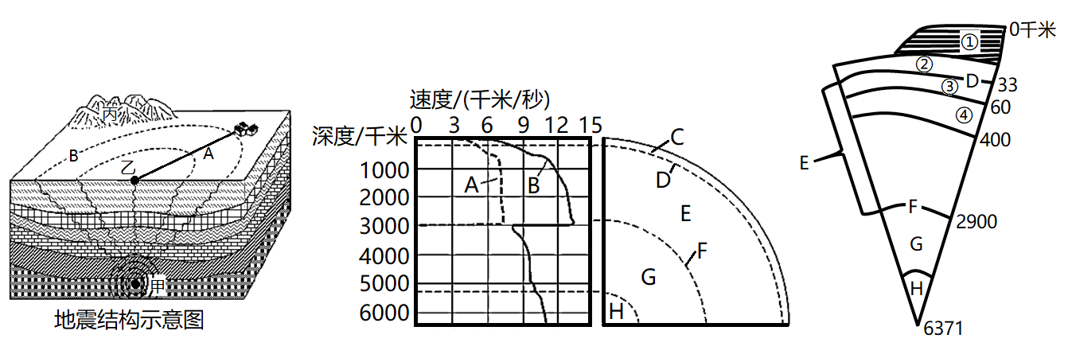

(1)台湾宜兰县发生的此次地震的震源，在左图中对应____处，图中B虚线为等震线，该线上除震级外地震____也相等。

(2)地震时，地震波传播可能给人们造成生命财产损失，但人们也可以利用地震波传播特性研究地球内部结构。右图中，根据纵波和横波的传播速度和通过介质的不同，得以判断A是____波，B是____波。

(3)右图中C-F分别表示地球内部构造，其中D为____界面；F为____界面，此处A波完全____，B波速度____并继续往深处传播。C是____，其厚度不均，一般____部分比较厚，一般____部分比较薄；E是____；G是____，其物质状态为____。

(4)右图中数字和字母代表的圈层是：①+②是____；④是____，被认为是____的发源地；①+②+③是____。

(5)地震发生时，在农田里耕作的农民的感受是（     ）

A．左右摇晃B．上下颠簸C．先左右摇晃，后上下颠簸D．先上下颠簸，后左右摇晃